МИНИСТЕРСТВО ОБРАЗОВАНИЯ И НАУКИ АМУРСКОЙ ОБЛАСТИ

ГОСУДАРСТВЕННОЕ ПРОФЕССИОНАЛЬНОЕ ОБРАЗОВАТЕЛЬНОЕ

АВТОНОМНОЕ УЧРЕЖДЕНИЕ АМУРСКОЙ ОБЛАСТИ

«АМУРСКИЙ ТЕХНИЧЕСКИЙ КОЛЛЕДЖ»

(ГПОАУ АТК)

Составление технологических карт

по математике

Разработала: Недозименко Г.С.

преподаватель математики

г. Свободный, 2016

Технологическая карта по теме: «Развитие понятия о числе», 12 часов

|  |  |  |  |  |  |  |  |  |
| --- | --- | --- | --- | --- | --- | --- | --- | --- |
| Цель: | Повторить действия с обыкновенными и десятичными дробями, ввести понятие комплексного числа, научить выполнять действия с комплексными числами. | | | | | | | |
| Планируемые результаты: | -производить действия с обыкновенными и десятичными дробями;  -проводить тождественные преобразования рациональных выражений; | | | | | | | |
| Основное содержание темы, термины и понятия: | Целые и рациональные числа. Действительные числа. *Приближенные вычисления.*  *Комплексные числа.* | | | | | | | |
| Темы уроков | Арифметические действия над обыкновенными дробями.  Практическая работа№1  Сложение дробей с разными знаменателями | Практическая работа №2 Вычитание обыкновенных и рациональных дробей. | Практическая работа №3 Умножение обыкновенных и рациональных дробей. | Деление обыкновенных и рациональных дробей. | Тождественные преобразования рациональных выражений  Практическая работа №4 Тождественные преобразования | Приближённые вычисления. Решение примеров. | Комплексные числа и работа с ними.  Практическая работа №5 Действия над комплексными числами | Контрольная работа №1 (входной контроль). |
| Количество часов | 2 | 1 | 1 | 2 | 2 | 1 | 2 | 1 |
| Основные виды учебной деятельности | выполнять арифметические действия над числами, сочетая устные и письменные приемы; | | | | находить ошибки в преобразованиях и вычислениях | находить приближенные значения величин и погрешности вычислений, сравнивать числовые выражения; | иметь понятие о комплексных числах и действиях над ними. |  |
| Формы контроля | Самостоятельная работа по карточкам | Индивидуальные задания | Самостоятельная работа по карточкам | Групповая  работа | Групповая  работа | Работа у доски | Работа в парах | Фронтальный контроль |

**Технологическая карта урока № 1-2**

|  |  |  |  |  |  |  |
| --- | --- | --- | --- | --- | --- | --- |
| Тема | | Арифметические действия над обыкновенными дробями.Практическая работа№1 Сложение дробей с разными знаменателями 2ч | | | | |
| Цели урока | | Дать определение натуральных, целых и рациональных чисел. Показать правила математических действий с этими числами. | | | | |
| Тип урока | | Урок коррекции знаний ,умений и навыков | | | | |
| Организационные формы урока | | Фронтальная, индивидуальная | | | | |
| № | Этапы урока | Деятельность учителя | Деятельность  ученика | Планируемые результаты | | |
| Предметные | | УУД |
| 1 | Орг. этап | Приветствие учащихся, проверка готовности к уроку | Подготовка к уроку, приветствие учителя |  | Самоконтроль, готовность к уроку (Р) | |
| 2 | Постановка цели. Мотивация учебной деятельности. | ***1)Натуральные числа.***Запись натуральных чисел имеет длинную историю. Современное общество пользуется *десятичной системой*, в которой введено 10 цифр, каждое натуральное число представляем в видеhello_html_6a8e1245.gifи записываем последовательностью цифрhello_html_m4b6fe99d.gif  Например: hello_html_3acf02d7.gif  Существуют различные системы счисления. Так в информатике используется двоичная система счисления, где используются только две цифры – 0 и 1.  *2) Целые числа.*Получаются из натуральных добавлением нуля и *отрицательных чисел.*  hello_html_m500a0b90.gif- множество натуральных чисел, hello_html_6ae97f0.gif- множество целых чисел. hello_html_m8fa8544.gifт.е. это означает, что всякое натуральное число одновременно есть целое.  Например: -2011; -456; -8; 0; 567 и т.д..  3) *Рациональные числа* можно записать в виде обыкновенной дроби m/n  hello_html_m3bae82c4.gif  4) В множестве рациональных чисел определены две*арифметические операции –*сложение и умножение, подчиняющиеся известным законам – переместительномуhello_html_5b9d8b66.gifсочетательному hello_html_m3bd5aa67.gifРаспределительному hello_html_m2eb26cd6.gif  **Иррациональные числа** – это числа, не являющиеся рациональными. Они записываются бесконечными непериодическими десятичными дробями.  Например: hello_html_41d47d57.gif .  Объединение множества рациональных и иррациональных чисел образует множество**действительных чисел R. (**hello_html_5c4b1c1c.gif**).**  Сравнение действительных чисел.  Из двух действительных чисел больше то число, которое располагается правее на числовой прямой.х  Бесконечные десятичные дроби сравнивают по тем же  правилам, что и конечные десятичные дроби.  Например: 1) Сравним числа hello_html_920a848.gif Цифра сотых у первого числа больше, чем у второго hello_html_m43c5e44e.gif> hello_html_m379549da.gif, следовательно 3,176…>3,168… .  2) hello_html_423c54a.gif hello_html_6ea9db62.gif запишем в виде бесконечной десятичной дроби:hello_html_405543dd.gifтогда hello_html_1c9eaa0e.gif<hello_html_m77a5abfe.gif или hello_html_3a60428.gif<hello_html_m6aa18dc4.gif  3) -3,148… и -3,148. Из двух отрицательных чисел больше то, модуль которого меньше, поэтому  -3,148… < -3,148.  3. Действия с действительными числами.  . При выполнении действий с действительными числами их заменяют приближенными значениями. Повышая точность приближенных значений, получают более точное значение результата.  На уроке мы повторим действия с обыкновенными и десятичными дробями. Вспомним правила сложения и вычитания дробей.  Блиц-опрос.  1. Что называется общим знаменателем двух дробей? 2. Если знаменатели дробей – взаимно простые числа, то общий знаменатель этих дробей равен… 3. Как сравнить (сложить) дроби с разными знаменателями? 4. Чтобы из целого числа вычесть дробь, надо… 5. Как сложить смешанные числа? 6. Как умножить дробь на натуральное число, на дробь? 7. Что значит “сократить дробь”? 8. Какая дробь называется несократимой? 9. Чтобы умножить два смешанных числа, надо… | Делают записи по мере изложения материала  Устные ответы учащихся | Расширение понятия числа  Запись числа в виде обыкновенной дроби  Сравнение чисел  Действия с действительными числами | Осознание цели урока (Р)  Определение основной и второстепенной информации(П)  Знаково-символьные действия  Умение выражать свои мысли (К)  Анализ, синтез, сравнение, обобщение(П) | |
| 3 | Определение типичных ошибок и пробелов в знаниях. Пути их устранения. | Заполнить крайние кружки, выполнив действия:  http://festival.1september.ru/articles/612961/img1.gif  http://festival.1september.ru/articles/612961/img5.gifВычислить:  Работа по учебнику Ш.А.Алимова «Алгебра и начала анализа»  Вычислить: Стр.6 №2, №4(1;2), №5(1,2), №10(вычислить, применяя свойства корня)  Сравнить, используя приближенные вычисления: №11, стр.10  http://kzbydocs.com/tw_files2/urls_6/21/d-20826/7z-docs/1_html_m4a6aaace.gif*Найдите значение выражения:*  Используя карточку-консультанта, выполните самостоятельную работу (приложение 1) | Устные ответы учащихся  Исправление ошибок.  Решение у доски и в тетрадях  Решение в тетрадях и на доске  Тренировочная самостоятельная работа | Правила сложения, вычитания, умножения, сокращения обыкновенных дробей и смешанных чисел;  Действия со смешанными числами | Выполнение пробного учебного действия  (Р)  Умение выражать свои мысли (К) | |
| 4 | Информация о домашнем задании. Инструктаж по его выполнению. | Ознакомить с требованиями к написанию реферата.  Д.З: Реферат о роли математики в науке и технике, информационных технологиях. | Записывают тему реферата |  | Извлечение необходимой информации (П) | |
| 5 | Рефлексия. | Подведение итогов занятия. |  |  | Оценка достигнутых результатов (Р)  Рефлексия способов и условий действий (П) | |

**Приложение 1**

**Карточка-консультант.**

|  |  |
| --- | --- |
| 1. Сложение обыкновенных дробей: | 3. Умножение обыкновенных дробей: |
| а)http://festival.1september.ru/articles/608422/f_clip_image048.gif | а) http://festival.1september.ru/articles/608422/f_clip_image050.gif |
| б) http://festival.1september.ru/articles/608422/f_clip_image052.gif | б) http://festival.1september.ru/articles/608422/f_clip_image054.gif |
| в) http://festival.1september.ru/articles/608422/f_clip_image056.gif |
| 2. Вычитание обыкновенных дробей. | 4. Деление обыкновенных дробей. |
| а) http://festival.1september.ru/articles/608422/f_clip_image058.gif | а) http://festival.1september.ru/articles/608422/f_clip_image060.gif |
| б) http://festival.1september.ru/articles/608422/f_clip_image062.gif | б) http://festival.1september.ru/articles/608422/f_clip_image064.gif |
| в) http://festival.1september.ru/articles/608422/f_clip_image066.gif | в) http://festival.1september.ru/articles/608422/f_clip_image068.gif |

I вариант

1. Представить неправильные дроби в виде смешанных чисел:

а) 29 б) 17 в) 40 г) 15 д) 40

6 8 7 5 8

1. Записать смешанные числа в виде неправильной дроби:

а) б) в) г)5 д)



1. Сократить дробь:

а) 9 б) 30 в) 5 г) 35 д) 81

12 42 90 49 108

1. Выполнить сложение дробей:

а) + б) + в) + г) + д) +



1. Найти разность дробей:

а) - б) - в) - г) - д) -



1. Выполнить умножение:

а) ∙ б) ∙ в) ∙ г) ∙ д) ∙



1. Найти частное от деления:

а) **:** б) : в) : г) : д) :



II вариант

1. Представить неправильные дроби в виде смешанных чисел:

а) б) в) г) д)



1. Записать смешанные числа в виде неправильной дроби:

а) б) в) г) д) 3



1. Сократить дробь:

а) б) в) г) д)



1. Выполнить сложение дробей:

а) + б) + в) + г) + д) +



1. Найти разность дробей:

а) - б) - в) - г) - д) -



1. Выполнить умножение:

а) ∙ б) ∙ в) ∙ г) ∙ д) ∙



1. Найти частное от деления:

а) **:** б) : в) : г) : д) :



**Технологическая карта урока №3**

|  |  |  |  |  |  |  |
| --- | --- | --- | --- | --- | --- | --- |
| Тема | | Практическая работа №2 Вычитание обыкновенных и рациональных дробей. 1ч | | | | |
| Цели урока | | Отработать умения и навыки арифметических действий с действительными числами | | | | |
| Тип урока | | Урок контроля знаний ,умений | | | | |
| Организационные формы урока | | Фронтальная, индивидуальная, групповая | | | | |
| № | Этапы урока | Деятельность учителя | Деятельность  ученика | Планируемые результаты | | |
| Предметные | | УУД |
| 1 | Орг. этап | Приветствие учащихся, проверка готовности к уроку | Подготовка к уроку, приветствие учителя |  | Самоконтроль, готовность к уроку (Р) | |
| 2 | Мотивация учебной деятельности | Сформулируйте правила сложения, вычитания, умножения и деления десятичных чисел.  Даны четыре примера на вычисление и четыре ответа к ним:  1,55 х 17 =  369,04  : 14 =  18,7 – 5,35 + 12,99 =  32,7 х 1,6 – 25,95 =  *Ответы: А 26,34;  Б 26,35; В 26,36; Г 26,37.*  *Используя прикидку, найдите ответ к каждому примеру. Проверьте себя, выполнив действия. Распределите задания в группе.* | Формулируют правила  Работают в группах по 4 человека, распределив задания | Действия с десятичными дробями | Выполнение пробного учебного действия  (Р)  Умение выражать свои мысли (К)  Извлечение необходимой информации (П) | |
| 3 | Подготовка учащихся к обобщенной деятельности | |  | | --- | | **1. Выполните действия.** | | а) http://festival.1september.ru/articles/608422/f_clip_image119.gif б) http://festival.1september.ru/articles/608422/f_clip_image121.gif  в)(0,9 – 0,53) : (0,124 + 0,276) – (1,36 х 1,5 – 0,61 : 0,5) | | **2. Найдите значение величины, если** | | а) 0,38 её равны 57т. б) 43% равны 223,6 см.  в) найти 6% от 1700рублей  г) сколько % составляет 80 от 800,  8 от 800 | | **3. Решить задачу.** | | Велосипедист должен проехать за один час 19 км. Первые 10 км.он проехал за http://festival.1september.ru/articles/608422/f_clip_image123.gif часа. С какой скоростью он должен проехать оставшийся путь? | | Задания выполняют у доски и в тетрадях. | Порядок действий  Нахождение части от числа, целого по части,  процентного содержания. | Сравнение (П)  Выполнение пробного учебного действия  (Р)  Умение выражать свои мысли (К) | |
| 4 | Проверка уровня сформированностиобщеучебных умений. | |  |  |  |  |  |  |  |  |  |  |  | | --- | --- | --- | --- | --- | --- | --- | --- | --- | --- | --- | | Проверочная работа.  В скобках задание для второго варианта.   |  |  | | --- | --- | | **Задание 1: Решить задачу.** | | | В банке денежный вклад увеличивается за один год на 8% (7%). Сколько денег будет у вкладчика через два года, если он положит в банк 1600 рублей (1400 рублей). | | | **Задание 2: Вычислить.** | | | **I вариант** | **II вариант** | | http://festival.1september.ru/articles/608422/f_clip_image096.gif | http://festival.1september.ru/articles/608422/f_clip_image098.gif | | | г)(0,567 + 0,93 + 0,3453) : 1,5 – 0,12 х (1,3 – 0,372 – 0,678) (общее задание) | | Самостоятельное решение заданий |  | Контроль(Р) | |
| 5 | Рефлексия | Подведение итогов занятия. |  |  | Оценка достигнутых результатов (Р) | |

**Технологическая карта урока№4**

|  |  |  |  |  |  |  |
| --- | --- | --- | --- | --- | --- | --- |
| Тема | | Практическая работа №3 Умножение обыкновенных и рациональных дробей. 1ч | | | | |
| Цели урока | | Отработать умения и навыки нахождения процента от числа. Решение задач практической направленности. | | | | |
| Тип урока | | Урок контроля знаний ,умений | | | | |
| Организационные формы урока | | Фронтальная, индивидуальная | | | | |
| № | Этапы урока | Деятельность учителя | Деятельность  ученика | Планируемые результаты | | |
| Предметные | | УУД |
| 1 | Орг. этап | Приветствие учащихся, проверка готовности к уроку | Подготовка к уроку, приветствие учителя |  | Самоконтроль, готовность к уроку (Р) | |
| 2 | Мотивация учебной деятельности | Повторение пройденного материала:  Как найти % от числа, целое поего части, и процентное отношение двух чисел? | Учащиеся отвечают на вопросы | Нахождение процента от числа, числа по его проценту, процентного содержания. | Рефлексия способов и условий действия (П) | |
| 3 | Проверка уровня сформированности у учащихся общеучебных умений. | *Решение задач на % практического содержания:*  *Задача 1.* Из 2000 зерен пшеницы взошло 1800 зерен. Чему равен процент всхожести семян?  *Задача 2.* Чертеж составлен в масштабе 2:5. Чему будет равна длина болта на чертеже, если натуральная длина болта 60 мм?  *Задача 3.* Мясо при варке теряет 35% своей массы. Сколько получится вареного мяса из 2 кг сырого? Сколько потребуется сырого мяса для получения 2,6 кг вареного?  *Задача 4.* Цену товара сначала снизили на 20%, а затем новую цену снизили еще на 15% и, наконец, после перечета, произвели снижение еще на 10%. На сколько процентов всего снизили первоначальную цену товара?  *Задача 5.* Ленту длиной 1,98 м разрезали на две части так, что одна часть оказалась на 20% длиннее другой. Найти длину каждой части.  *Задача 6.*Объем монтажных работ увеличился на 80%. На сколько процентов надо увеличить число рабочих, чтобы выполнить работу за то же время, если производительность труда при этом будет увеличена на 20%?  Задача7. Бригада трактористов по плану должна израсходовать 9 т горючего. Трактористы взяли соцобязательство  сэкономить 20% горючего. Определить экономию горючего в тоннах.  Задача8. Рабочий в 1963 г. получал в месяц 90 руб., а в 1964 г. стал получать на 30% больше. Сколько получал он в  1964 г.?  **Нахождение числа по данной величине его процентов.**  Задача 9 В колхозе посеяли кукурузу на площади 280 га, что составляет 14% всей посевной площади. Определить  посевную площадь колхоза.  Задача 10 В марте завод выплавил 125,4 т металла, перевыполнив план на 4,5%. Сколько тонн металла завод должен  был выплавить в марте по плану?  **Нахождение процентного отношения двух чисел**  Задача11. Нужно вспахать 300 га земли. В первый день вспахали 120 га. Сколько процентов к заданию вспахали в  первый день? | Работа в парах с последующим представлением решенной задачи на доске. От каждой группы по одному отвечающему.  Если в этой задаче вместо 20% написать равное ему число 0,2, получим задачу, на нахождение дроби от числа. А такие  задачи решают умножением. Отсюда вытекает способ решения:  20% = 0,2; 9 · 0,2 = 1,8 ( m ).  Решение (первый способ).  1) На сколько рублей больше стал получать рабочий? 30% от 90Какова была месячная зарплата рабочего в 1964 г.?  90 + 27 = 117 (руб).  Второй способ: Сколько процентов прежнего заработка стал получать рабочий в 1964 г.? 100% + 30% = 130%.  Если в этой задаче вместо 14% написать 0,14 или , то получим задачу на нахождение числа по известной величине его дроби. А такие задачи решают делением.  Решение. 14% = 0,14; 280 : 0,14 = 2000 (га  1) На сколько процентов завод выполнил план в марте?  100% + 4,5% = 104,5%.  2) Сколько тонн металла завод должен был выплавить?  Первый способ. 300 га составляет 100%, значит, на 1% приходится 3 га. Определив, сколько раз 3 га, составляющие  1%, содержатся в 120 га, мы узнаем сколько процентов к заданию вспахали земли в первый день  120 : 3 = 40(%).  Второй способ. Чтобы вычислить процентное отношение числа а к числу b , нужно найти отношение а к b и умножить его на 100 |  | Сравнение (П)  Извлечение необходимой информации (П)  Выполнение пробного учебного действия  (Р)  Умение выражать свои мысли (К)  Достижение договоренностей  и согласования  общего решения (К)  Осознание ответственности за общее дело (Л) | |
| 4 | Рефлексия | Подведение итогов занятия. |  |  | Оценка достигнутых результатов (Р) | |

**Технологическая карта урока №5-6**

|  |  |  |  |  |  |  |
| --- | --- | --- | --- | --- | --- | --- |
| Тема | | Деление обыкновенных и рациональных дробей. 2часа | | | | |
| Цели урока | | Отработать умения и навыки представления периодической десятичной дроби в обыкновенную и наоборот, изображать действительные числа и их промежутки на координатной прямой. | | | | |
| Тип урока | | Комбинированный урок | | | | |
| Организационные формы урока | | Фронтальная, индивидуальная | | | | |
| № | Этапы урока | Деятельность учителя | Деятельность  ученика | Планируемые результаты | | |
| Предметные | | УУД |
| 1 | Орг. этап | Приветствие учащихся, проверка готовности к уроку | Подготовка к уроку, приветствие учителя |  | Самоконтроль, готовность к уроку (Р) | |
| 2 | Мотивация учебной деятельности учащихся. | 1)Всякое ли целое число является рациональным? (Да)  2) Является ли число hello_html_ecabf92.gif иррациональным? (Нет)  3) Всегда ли сумма рациональных чисел является рациональным числом? (Нет.Сумма периодических дробей.)  4) Может ли при сложении иррациональных чисел получиться рациональное число? (Нет)  5) Может ли частное от деления рационального числа на иррациональное быть рациональным числом? (Нет)  6) Всегда ли квадрат иррационального числа является рациональным числом? (Нет. hello_html_m3b1ca787.gif). hello_html_m62a00377.gif  7. Какая из точек C или D координатной прямой ближе к точке M, если:  hello_html_m79cba799.gifhello_html_d8f596c.gif | Диктант с последующей проверкой,  после сдачи листов с ответами. | Различать числа, сравнивать числа. | Выполнение пробного учебного действия  (Р)  Умение выражать свои мысли (К)  Волевая  саморегуляция  в ситуации затруднения (Р). | |
| 3 | Актуализация знаний. | Обратите обыкновенные дроби в десятичные:  1) hello_html_3bbe62b8.gif hello_html_m72ecc937.gif  Мы видим , что начиная с некоторого момента числа в записи числа периодически повторяются. Это отличает любое рациональное число от иррационального. Давайте сделаем вывод  А теперь обратное действие:  Представьте в виде обыкновенной дроби: а) 0,(4); б) 0,2(45).  **Решение:** для решения используем формулу для нахождения суммы всех членов бесконечно убывающей геометрической прогрессии. | Выполняют деление.  Ученики формулируют:  Всякое рациональное число можно представить в виде конечной периодической десятичной дроби.  а) 0,(4)=0,44444…=0,4+0,04+0,004+0,0004+…=http://pandia.ru/text/77/385/images/image008_2.png  ) 0,2(45)=0,…=0,2+0,045+0,00045+0,0000045+0,…=http://pandia.ru/text/77/385/images/image009_2.png | Переводить обыкновенные дроби в десятичные периодические, бесконечную периодическую дробь в обыкновенную. | Осознание цели урока (Р) | |
| 4 | Первичное усвоение новых знаний | Выполним задание по учебникуШ.А.Алимова №3. Записать бесконечную десятичную дробь в виде обыкновенной дроби.  По учебнику М.И.Башмакока:  Стр.16, №1,№2, изобразить числа на числовой оси, изобразить промежутки на числовой оси. | Решают на доске с комментарием и в тетради | Изображать числа, промежутки на координатной прямой. | Сравнение (П)  Извлечение необходимой информации (П)  Выполнение пробного учебного действия  (Р)  Умение выражать свои мысли (К) | |
| 5 | Первичная проверка понимания | Ответить устно:  1**.** Какие из чисел больше: 1) 3,6(27) или 3,627; 2) -0,(66) или -0,66; 3) hello_html_64f3fe02.gifили 2,6668; 4) -0,318 или hello_html_m46b8101d.gif5) hello_html_m15a651bf.gif или 1,41421; 6) 1,4(14) или hello_html_m15a651bf.gif?  2. Расположите в порядке возрастания числа: 4,62; 3,(3); -2,75…; -2,63… .  3. Расположите в порядке убывания числа: 1,371…; 2,065; 2,056…; 1,(37); -0,078… .  4. Какие целые числа расположены между числами: 1) -3,168… и 2,734…; 2) -5,106… и -1,484… ? | Фронтальная проверка понимания материала.  Устное решение с комментированием. | Сравнивать действительные  числа | Структурирование знаний (П)  Осознанное и произвольное построение речевого высказывания (П)  Аргументация своего мнения и позиции в коммуникации (К) | |
| 6 | Первичное закрепление. | Назовите и запишите периоды десятичной дроби:  0,777:  1,2727:  0,123123:  9,909090:  0,234561212:  1,23 | Вопросы группам:  1 группа: сформулировать определение периодической дроби, период дроби, как принято записывать период для краткости  2 группа: сделать вывод: какая дробь называется чисто периодической дробью  3 группа: сделать вывод: какая дробь называется смешанной периодической дробью | Находить и записывать период дроби. | Осознанное и произвольное построение речевого высказывания(П)  Умение выражать свои мысли с полнотой и точностью (К)  Достижение договоренностей  и согласование общего решения (К) | |
| 7 | Контроль усвоения, обсуждение допущенных ошибок и их коррекция | **№1.**Представьте обыкновенные дроби в виде бесконечных десятичных дробей: а) http://pandia.ru/text/77/385/images/image002_3.png б) http://pandia.ru/text/77/385/images/image003_1.png  **№2.**Представьте в виде обыкновенной дроби: а) 0,(6); б) 0,3(24). | Самостоятельное решение примеров. | Переводить обыкновенные дроби в десятичные периодические, бесконечную периодическую дробь в обыкновенную. | Анализ, синтез, обобщение (П)  Подведение под понятие (П)  Осознание ответственности за общее дело (Л) | |
| 8 | Информация о домашнем задании , инструктаж по его выполнению | Придумать и решить по два примера на представление обыкновенной дроби в виде периодической и наоборот. | Записывают Д/з |  | Рефлексия способов и условий действий (П) | |
| 9 | Рефлексия |  |  |  | Оценка достигнутых результатов (Р) | |

**Технологическая карта урока №7-8**

|  |  |  |  |  |  |  |
| --- | --- | --- | --- | --- | --- | --- |
| Тема | | Тождественные преобразования рациональных выражений Практическая работа №4 Тождественные преобразования 2 часа | | | | |
| Цели урока | | Знать и уметь выполнять основные тождественные преобразования. | | | | |
| Тип урока | | Урок систематизации и обобщения знаний ,умений | | | | |
| Организационные формы урока | | Фронтальная, индивидуальная | | | | |
| № | Этапы урока | Деятельность учителя | Деятельность  ученика | Планируемые результаты | | |
| Предметные | | УУД |
| 1 | Орг. этап | Приветствие учащихся, проверка готовности к уроку | Подготовка к уроку, приветствие учителя |  | Самоконтроль, готовность к уроку (Р) | |
| 2 | Мотивация учебной деятельности учащихся | Вспомним , изученное ранее  Преобразуйте выражения, используя законы умножения:    а) 4а · (−3b)    б) 8(2х − 3)    в) (4 − х) · (−3)   2. Раскройте скобки и приведите подобные слагаемые:    а) х + 5 + (4х − 6)    б) (3х − 2) − (5х − 8)    в) 20 + 5(0,2у − 4)    3. Упростите выражение и найдите его значение при а = −1,5:  2(а − 4) − (1 − 2а).    4. Докажите, что значение выражения равно нулю при любом у:  8(2у − 5) − 4(3у − 10) − 4у.    5. Раскройте скобки:  z − (y + (z − t)). На доске записывается решение после ответов учащихся. | Устные ответы учащихся | Раскрытие скобок, тождественные преобразования. | Анализ, синтез, обобщение (П) | |
| 3 | Актуализация знаний | Выражение, составленное из конечного числа букв и чисел, соединенных знаками действий сложения, вычитания, умножения, деления, возведения в целую степень, извлечение корня, называется алгебраическим выражением.  *Тождественным преобразованием* алгебраического выражения называется замена одного алгебраического выражения другим тождественно ему равным, но отличным по форме.  Для чего нужны тождественные преобразования? | Записывают тему урока  Целью тождественного преобразования может быть придание выражению вида, более удобного для численных расчетов или дальнейших преобразований. |  | Осознание цели урока (Р) | |
| 4 | Обобщение и систематизация знаний | Перечислите основные тождественные преобразования алгебраических выражений.  Выполните преобразования  **Задача 1.**Разложить многочлен на множители http://gigabaza.ru/images/65/129175/12c72114.gif  **Задача 2.**Сократить дробь http://gigabaza.ru/images/65/129175/356a24d6.gif  **Задача 3.** Упростить выражение  http://gigabaza.ru/images/65/129175/m23ddb1af.gif  **Задача 4.** Найти значение выражения, при http://gigabaza.ru/images/65/129175/7d46fd0a.gif.  http://gigabaza.ru/images/65/129175/m210b0f2a.gif | Перечисляют виды тождественных преобразований:  приведение подобных членов;  раскрытие скобок;  разложение на множители;  приведение алгебраических дробей к общему знаменателю;  избавление от иррациональности в знаменателе и т.п.  Записывают решение в тетрадь. | Способ группировки.  Сокращение дробей.  Тождественные преобразования. | Осознанное и произвольное построение речевого высказывания(П) | |
| 5 | Применение знаний и умений в новой ситуации | (Задание записано на обороте доски ,заранее)  1.В каком случае выражение преобразовано в тождественно равное?  1) http://gigabaza.ru/images/65/129175/m39359c0.gif; 2) http://gigabaza.ru/images/65/129175/m2e417e8c.gif;  2) http://gigabaza.ru/images/65/129175/12831ff0.gif; 3) http://gigabaza.ru/images/65/129175/m23737d73.gif   1. Найдите значения переменных *х* и *y*, при которых выражение не имеет смысла   http://gigabaza.ru/images/65/129175/m2a6d7859.gif   1. Сократите дробь http://gigabaza.ru/images/65/129175/60d7fdff.gif 2. Разложите на множители   1) http://gigabaza.ru/images/65/129175/m4106598c.gif   1. Упростите выражение   1) http://gigabaza.ru/images/65/129175/m55e94ea0.gif;  2) http://gigabaza.ru/images/65/129175/m29fa4f66.gif   6.Проверить справедливость равенства: http://www.studfiles.ru/html/2706/228/html_9UaSXpaWLi.a0Ei/htmlconvd-kNDPrB_html_b0cad8a.gif | Устное решение  Записываю решение.  Находят ОДЗ выражения  Повторяют формулы сокращенного умножения, способ группировки.  Преобразуют правую часть к виду левой. | ОДЗ дробно-рационального выражени.  Формулы сокращенного умножения.  Доказательство тождеств. | Осознанное и произвольное построение речевого высказывания(П)  Построение логической цепи рассуждений (П) | |
| 6 | Контроль усвоения, коррекция ошибок | **1.**Определить, являются ли выражения *A* и *B* тождественно равными на множестве *M*, если  http://www.math.md/school/praktikum/transr/trans83x.gif  2. Упростить выражения:  а) http://www.studfiles.ru/html/2706/228/html_9UaSXpaWLi.a0Ei/htmlconvd-kNDPrB_html_m6233b5fb.gif  б)http://www.studfiles.ru/html/2706/228/html_9UaSXpaWLi.a0Ei/htmlconvd-kNDPrB_html_7755f10a.gif  в) http://www.studfiles.ru/html/2706/228/html_9UaSXpaWLi.a0Ei/htmlconvd-kNDPrB_html_m66b52dce.gif  3)Избавиться от иррациональности в знаменателе:  а) http://www.studfiles.ru/html/2706/228/html_9UaSXpaWLi.a0Ei/htmlconvd-kNDPrB_html_7ef65cca.gifб)http://www.studfiles.ru/html/2706/228/html_9UaSXpaWLi.a0Ei/htmlconvd-kNDPrB_html_m4a9ddc80.gifв)http://www.studfiles.ru/html/2706/228/html_9UaSXpaWLi.a0Ei/htmlconvd-kNDPrB_html_m7d6103a1.gif  Самостоятельно:Сократить дробь: а) http://www.studfiles.ru/html/2706/228/html_9UaSXpaWLi.a0Ei/htmlconvd-kNDPrB_html_799b811.gif | *Ответ:* Да  Выполняют решение.  Выполняют решение в группах. | Тождественные преобразования дробных выражений.  Преобразования иррациональных выражений. | Оценка (Р)  Саморегуляция (Р) | |
| 7 | Рефлексия |  |  |  | Рефлексия способов и условий действий (П) | |

**Технологическая карта урока №9**

|  |  |  |  |  |  |  |
| --- | --- | --- | --- | --- | --- | --- |
| Тема | | Приближённые вычисления. Решение примеров.1ч | | | | |
| Тип урока | | Урок систематизации и обобщения знаний ,умений | | | | |
| Цель урока | | **Дать определение приближенного значения числа, абсолютной и относительной погрешности. Рассмотреть практическое применение таких понятий** | | | | |
| Организационные формы урока | | Фронтальная, индивидуальная, групповая | | | | |
| № | Этапы урока | Деятельность учителя | Деятельность  ученика | Планируемые результаты | | |
| Предметные | | УУД |
| 1 | Орг. этап | Приветствие учащихся, проверка готовности к уроку | Подготовка к уроку, приветствие учителя |  | Самоконтроль, готовность к уроку (Р) | |
| 2 | Постановка цели и задач урока | При решении практических задач часто приходится иметь дело с *приближенными значениями различных величин*. | Записывают тему урока. |  |  | |
| 3 | Актуализация знаний | Для чего нужны приближенные величины?  Приведите примеры из жизни, где используются точные и приближенные величины.  Если известно точное и приближенное значение величины, то полезно знать, на сколько приближенное значение отличается от точного, т. е. какова погрешность приближения. | Точное значение величины заменяют её приближенным значением для вычисления и записи измерений, т. к. невозможно предельно точно измерить те или иные величины. Точная информация бывает излишней – нам часто достаточно знать лишь порядок числа, степень его близости к более простым записям чисел. |  | Целеполагание как постановка учебной задачи (Р) | |
| 4 | Обобщение и систематизация знаний | Модуль (абсолютная величина) разности между точным значением величины и ее приближенным значением называют *абсолютной погрешностью приближения*.  Обозначим точное значение величины буквой *х*, а приближенное – буквой *а*. Тогда погрешность приближения равна hello_html_m5f1be26c.jpg.  Пусть дано число ***х.***  *Определение.* Число ***а*** называется *приближенным значением* числа ***х***, вычисленным с точностью до  h > 0, если выполняется неравенство I***х – а*I < h.**  Разность **I*х – а*I** называется *погрешностью,*а ***h*** – оценка погрешности приближенного вычисления  *Определение.* Отношение погрешности к приближенному значению, т. е. число hello_html_3fc5b52e.gif называется *относительной погрешностью*вычисления.  *Например.* Расстояние от Земли до Солнца приблизительно равно hello_html_m5ebdd824.gif Погрешностьhello_html_m6450d786.gif<0,0007.  Относительную погрешность указывают в процентах.  В окружающем нас мире встречаются объекты, характеристики которых измеряются как очень**большими,** так и очень **малыми**числами. Например, масса Земли выражается огромным числом . Масса атома водорода – очень маленьким числом  Приближенные значения такой величины часто указывают в так называемой стандартной записи: hello_html_6ea522e9.gif<hello_html_m43a35e63.gif. Число *а*– мантисса числа*х; к –*порядок | Краткий конспект в тетради по теме. | Понятие модуля числа.  Погрешности, приближенные вычисления. | Подведение под понятие (П)  Знако-символьные действия (П) | |
| 5 | Применение знаний и умений в новой ситуации | 1. Округлите до целых, десятых, сотых число:  а) 6,113; в) 1,407; д) 2,5013;  б) 0,318; г) 10,275; е) 11,096.  2. Округлите число1 156, 3279 ,4156,3782 до сотен, десятков, тысяч  3. Округлите числа 17,26; 12,034; 8,654 до десятых и найдите абсолютную погрешность каждого из приближенных значений.  4. Найдите ***h*** значения, полученного в результате округления чисел: 1) 9,87 до единицы; 2) 124 до десятков; 3) 0,453 до десятых; 4) 0,198 до сотых.  5. При выполнении вычислений дробь hello_html_m101eab1c.gif заменили десятичной дробью 0,14. Какова абсолютная погрешность этого приближения?  6. Найдите приближенное значение выражения hello_html_m10c7430c.gif, гдеhello_html_5deaa8f4.gif, округлив предварительно hello_html_m401dd931.gif 1) до 0,1; 2) до 0,01; 3) до 0,001.  7. Найдите приближенное значение выражения hello_html_38a3d49f.gif, гдеhello_html_m21fb7936.gif, округлив предварительно hello_html_m401dd931.gif 1) до 0,1; 2) до 0,01. | Выполняют обучающую работу. | Округление чисел, погрешности вычислений  Приближенные вычисления. | Анализ,  установление причинно-следственных связей, обобщение (П)  Умение выражать свои мысли с полнотой и точностью (К) | |
| 6 | Контроль усвоения | Выполнить самостоятельную работу в группах по 2-3человека (Приложение 2) | Выполняют закрепляющую сам.работу |  | Достижение договоренностей  и согласование общего решения (К) | |
| 7 | Рефлексия |  |  |  | Рефлексия способов и условий действий (П) | |

Приложение 2

Самостоятельная работа по теме: «Развитие понятия о числе»

Вариант 1.

1. Какие из данных десятичных дробей являются рациональными числами?

1,374645…; 2,(454); 78,3; 4,56(3); 23,345(7); 2,45…; 5,86; 32,0504.

2. Представьте число  в виде периодической десятичной дроби.

3. Запишите периодическую дробь 0,(87) в виде обыкновенной дроби.

4. Определите, рациональным или иррациональным числом является значение выражения ( + ) ( - )

5. Вычислить приближённые значения с точностью до 0,01:   
а) + ; б) - ; в) ; г) :

Вариант 2.  
1. Какие из данных десятичных дробей являются иррациональными числами?

1,274645…; 2,(453); 78,3;4,56(3); 23,345(7);2,45…;5,86; 32,0504.

2. Представьте число  в виде периодической десятичной дроби.

3. Запишите периодическую дробь 0,1(13) в виде обыкновенной дроби.

4. Определите, рациональным или иррациональным числом является значение выражения ( + ) ( - ).

5. . Вычислить приближённые значения с точностью до 0,01:   
а) + ; б) - ; в) ; г) :

**Технологическая карта урока № 10-11**

|  |  |  |  |  |  |  |
| --- | --- | --- | --- | --- | --- | --- |
| Тема | | Комплексные числа и работа с ними. Практическая работа №5 Действия над комплексными числами 2 часа | | | | |
| Цели урока | | Ввести понятие комплексного числа. Рассмотреть арифметические действия с ними и их графическое изображение. | | | | |
| Тип урока | | Урок открытия новых знаний | | | | |
| Организационные формы урока | | Фронтальная, индивидуальная | | | | |
| № | Этапы урока | Деятельность учителя | Деятельность  ученика | Планируемые результаты | | |
| Предметные | | УУД |
| 1 | Мотивирование учебной деятельности | Приветствие учащихся, проверка готовности к уроку | Приветствие учителя |  | Самоконтроль, готовность к уроку (Р) | |
| 2 | Актуализация и фиксирование индивидуальных затруднений | Рассмотрим решение уравнений:  Найдите корни уравнения.  Однако, уравнение второй степени в общем случае имеет два корня.  Для решения данного уравнения недостаточно множества действительных чисел. Возникает необходимость в расширении понятия « числа». | На множестве действительных чисел: корней нет. |  | Извлечение необходимой информации (П)  Формулирование проблемы (П) | |
| 3 | Выявления места и причины затруднения | Первоначально идея о необходимости расширения понятия действительного числа возникла в результате формального решения [квадратных](https://ru.wikipedia.org/wiki/%D0%9A%D0%B2%D0%B0%D0%B4%D1%80%D0%B0%D1%82%D0%BD%D0%BE%D0%B5_%D1%83%D1%80%D0%B0%D0%B2%D0%BD%D0%B5%D0%BD%D0%B8%D0%B5) и [кубических](https://ru.wikipedia.org/wiki/%D0%9A%D1%83%D0%B1%D0%B8%D1%87%D0%B5%D1%81%D0%BA%D0%BE%D0%B5_%D1%83%D1%80%D0%B0%D0%B2%D0%BD%D0%B5%D0%BD%D0%B8%D0%B5) уравнений, в которых в формулах для[корней уравнения](https://ru.wikipedia.org/wiki/%D0%9A%D0%BE%D1%80%D0%B5%D0%BD%D1%8C_%D1%83%D1%80%D0%B0%D0%B2%D0%BD%D0%B5%D0%BD%D0%B8%D1%8F) под знаком корня стояло [отрицательное](https://ru.wikipedia.org/wiki/%D0%9E%D1%82%D1%80%D0%B8%D1%86%D0%B0%D1%82%D0%B5%D0%BB%D1%8C%D0%BD%D0%BE%D0%B5_%D1%87%D0%B8%D1%81%D0%BB%D0%BE) число |  |  | Осознание цели урока (Р) | |
| 4 | Построение проекта выхода из затруднения | Числа помогающие решить уравнение называются комплексными.  Комплексным числом называется число вида z=x+iy, где x и y действительные числа, а i – мнимая единица такая, что i^{2}=-1 .  Рассмотрим решение уравнений, разложение на множители в комплексных числах. Действия над комплексными числами. | Записывают решение уравнения | Понятие комплексного числа. | Выполнение пробного учебного действия  (Р)  Умение выражать свои мысли (К)  Волевая  саморегуляция  в ситуации затруднения (Р). | |
| 5 | Реализация проекта | **Сложение комплексных чисел**  Пример 1  Сложить два комплексных числа http://www.mathprofi.ru/h/kompleksnye_chisla_dlya_chainikov_clip_image058.gif, http://www.mathprofi.ru/h/kompleksnye_chisla_dlya_chainikov_clip_image060.gif  Для того чтобы сложить два комплексных числа нужно сложить их действительные и мнимые части: http://www.mathprofi.ru/h/kompleksnye_chisla_dlya_chainikov_clip_image062.gif  Просто, не правда ли?  Для комплексных чисел справедливо правило http://www.mathprofi.ru/h/kompleksnye_chisla_dlya_chainikov_clip_image064.gif – от перестановки слагаемых сумма не меняется.  **Вычитание комплексных чисел**  Пример 2  Найти разности комплексных чисел http://www.mathprofi.ru/h/kompleksnye_chisla_dlya_chainikov_clip_image066.gif и http://www.mathprofi.ru/h/kompleksnye_chisla_dlya_chainikov_clip_image068.gif, если http://www.mathprofi.ru/h/kompleksnye_chisla_dlya_chainikov_clip_image070.gifhttp://www.mathprofi.ru/h/kompleksnye_chisla_dlya_chainikov_clip_image072.gif  **Умножение комплексных чисел**  Настал момент познакомить вас со знаменитым равенством:  **http://www.mathprofi.ru/h/kompleksnye_chisla_dlya_chainikov_clip_image086.gif**  Пример 3  Найти произведение комплексных чисел  http://www.mathprofi.ru/h/kompleksnye_chisla_dlya_chainikov_clip_image088.gif, http://www.mathprofi.ru/h/kompleksnye_chisla_dlya_chainikov_clip_image090.gif  Очевидно, что произведение следует записать так: http://www.mathprofi.ru/h/kompleksnye_chisla_dlya_chainikov_clip_image092.gif  Что напрашивается? Напрашивается раскрыть скобки по правилу умножения многочленов. Повторим правило умножения многочленов. Так и нужно сделать! Все алгебраические действия вам знакомы, главное, помнить, что http://www.mathprofi.ru/h/kompleksnye_chisla_dlya_chainikov_clip_image086_0000.gif **и быть внимательным**.  Я распишу подробно: http://www.mathprofi.ru/h/kompleksnye_chisla_dlya_chainikov_clip_image094.gif  Надеюсь, всем было понятно, что http://www.mathprofi.ru/h/kompleksnye_chisla_dlya_chainikov_clip_image096.gif  **Деление комплексных чисел**  Пример 4  Даны комплексные числа http://www.mathprofi.ru/h/kompleksnye_chisla_dlya_chainikov_clip_image100.gif, http://www.mathprofi.ru/h/kompleksnye_chisla_dlya_chainikov_clip_image102.gif. Найти частное http://www.mathprofi.ru/h/kompleksnye_chisla_dlya_chainikov_clip_image104.gif.  Составим частное: http://www.mathprofi.ru/h/kompleksnye_chisla_dlya_chainikov_clip_image106.gif  Деление чисел осуществляется **методом умножения знаменателя и числителя на сопряженное знаменателю выражение**.  Согласно правилу, знаменатель нужно умножить на http://www.mathprofi.ru/h/kompleksnye_chisla_dlya_chainikov_clip_image116_0000.gif, и, чтобы ничего не изменилось, домножить числитель на то же самое число http://www.mathprofi.ru/h/kompleksnye_chisla_dlya_chainikov_clip_image116_0001.gif: http://www.mathprofi.ru/h/kompleksnye_chisla_dlya_chainikov_clip_image118.gif  Далее в числителе нужно раскрыть скобки (перемножить два числа по правилу, рассмотренному в предыдущем пункте). А в знаменателе воспользоваться формулой http://www.mathprofi.ru/h/kompleksnye_chisla_dlya_chainikov_clip_image108_0000.gif (помним, чтоhttp://www.mathprofi.ru/h/kompleksnye_chisla_dlya_chainikov_clip_image086_0001.gif и не путаемся в знаках!!!). http://www.mathprofi.ru/h/kompleksnye_chisla_dlya_chainikov_clip_image120.gif  Пример 5  Дано комплексное число http://www.mathprofi.ru/h/kompleksnye_chisla_dlya_chainikov_clip_image129.gif. Записать данное число в алгебраической форме (т.е. в форме http://www.mathprofi.ru/h/kompleksnye_chisla_dlya_chainikov_clip_image131.gif).  Приём тот же самый – умножаем знаменатель и числитель на сопряженное знаменателю выражение. Снова смотрим на формулу http://www.mathprofi.ru/h/kompleksnye_chisla_dlya_chainikov_clip_image108_0001.gif. В знаменателе уже есть http://www.mathprofi.ru/h/kompleksnye_chisla_dlya_chainikov_clip_image114_0000.gif, поэтому знаменатель и числитель нужно домножить на сопряженное выражение http://www.mathprofi.ru/h/kompleksnye_chisla_dlya_chainikov_clip_image112_0000.gif, то есть на http://www.mathprofi.ru/h/kompleksnye_chisla_dlya_chainikov_clip_image136.gif: http://www.mathprofi.ru/h/kompleksnye_chisla_dlya_chainikov_clip_image138.gif | Делают записи в тетради.  Складывают мнимую и действительную части.  Действуют аналогично сложению, раскрыв скобку со знаком -.  Чтобы умножить многочлен на многочлен нужно каждый член одного многочлена умножить на каждый член другого многочлена.  Записывают решение в тетрадь. | Действия с комплексными числами. | Структурирование знаний (П)  Осознанное и произвольное построение речевого высказывания (П)  Аргументация своего мнения и позиции в коммуникации (К) | |
| 6 | Первичное закрепление | Даны два комплексных числа http://www.mathprofi.ru/h/kompleksnye_chisla_dlya_chainikov_clip_image140.gif, http://www.mathprofi.ru/h/kompleksnye_chisla_dlya_chainikov_clip_image142.gif. Найти их сумму, разность, произведение и частное. | Работа в тетрадях и на доске |  | Волевая  саморегуляция  в ситуации затруднения (Р) | |
| 7 | Самостоятельная работа с самопроверкой | Выберите один из предложенных вариантов:   |  |  |  |  | | --- | --- | --- | --- | | № п/п | Вариант 1 | Вариант 2 | Вариант 3 | | 1 | Даны числа: http://festival.1september.ru/articles/597925/img10.gif.  Найдите:  a) http://festival.1september.ru/articles/597925/img12.gif b) http://festival.1september.ru/articles/597925/img14.gif c) http://festival.1september.ru/articles/597925/img16.gif d) http://festival.1september.ru/articles/597925/img18.gif e) http://festival.1september.ru/articles/597925/img20.gif | Даны числа: http://festival.1september.ru/articles/597925/img22.gif.  Найдите:  a) http://festival.1september.ru/articles/597925/img12.gif b) http://festival.1september.ru/articles/597925/img14.gif c) http://festival.1september.ru/articles/597925/img16.gif d) http://festival.1september.ru/articles/597925/img18.gif e) http://festival.1september.ru/articles/597925/img20.gif | Даны числа: http://festival.1september.ru/articles/597925/img24.gif.  Найдите:  a) http://festival.1september.ru/articles/597925/img12.gif b) http://festival.1september.ru/articles/597925/img14.gif c) http://festival.1september.ru/articles/597925/img16.gif d) http://festival.1september.ru/articles/597925/img18.gif e)  http://festival.1september.ru/articles/597925/img20.gif | | Выполняют решение в парах с последующей взаимопроверкой. |  | Достижение договоренностей  и согласования  общего решения (К) | |
| 8 | Включение в систему знаний и повторение | М.И.Башмаков,  стр.20,№1,№2, выполнить действия, разложить на множители.  Верно ли высказывание? №5, стр.20 | Выполняют решение в тетрадях и на доске. |  | Выбор способов  решения (П) | |
| 8 | Рефлексия |  |  |  | Оценка достигнутых результатов (Р)  Рефлексия способов и условий действий (П) | |

**Технологическая карта урока №12**

|  |  |  |  |  |  |  |
| --- | --- | --- | --- | --- | --- | --- |
| Тема | | Контрольная работа №1 (входной контроль). | | | | |
| Цели проведения контроля | | а) оценка успешности продвижения студентов в предметной области; б) выявить уровень подготовки обучающихся.  Задачи: а) оценка преподавателем успешности выбора методики обучения;  б) корректировка учебного процесса, выбранных подходов и методов обучения. | | | | |
| Тип урока | | Урок контроля знаний ,умений | | | | |
| Организационные формы урока | | Индивидуальная | | | | |
| № | Этапы урока | Деятельность преподавателя | Деятельность  обучающегося | Планируемые результаты | | |
| Предметные | | УУД |
| 1 | Орг. этап | Приветствие учащихся, проверка готовности к уроку | Подготовка к уроку, приветствие учителя |  | Самоконтроль, готовность к уроку (Р) | |
| 2 | Постановка цели и задач урока. Мотивация учебной деятельности. | Работа содержит основные вопросы по теме. Из шести заданий на отметку «5» необходимо выполнить пять заданий, на «4»- четыре, на «3»- три задания | Знакомятся с критериями оценивания. |  |  | |
| 3 | Проверка уровня сформированности у учащихся умений в форме письменного контроля. | Контрольная работа №1 (приложение 3) | Выполняют контрольную работу по карточкам |  | Оценка, саморегуляция (Р) | |
| 4 | Рефлексия | Подведение итогов занятия |  |  | Оценка достигнутых результатов (Р)  Рефлексия способов и условий действий (П) | |

Приложение 3

Входной контроль по математике на базе 9 классов

***Контрольная работа №1(входной контроль)***

1 ВАРИАНТ

1. Запишите число в стандартном виде:

а)730000000; б)0,0000025;в)0,24 \*10-3; г)75,2\*104.

1. Представьте обыкновенную дробь в виде десятичной периодической дроби:

а) 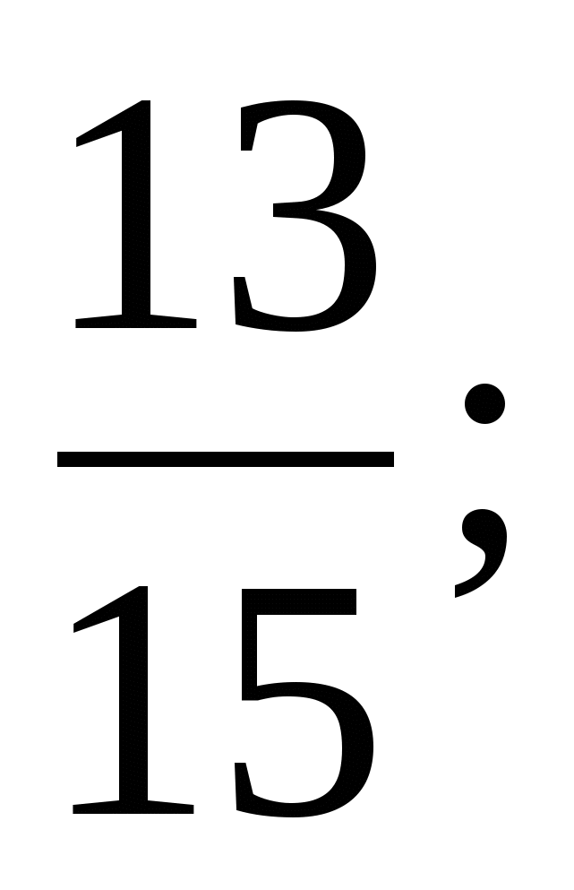 б) 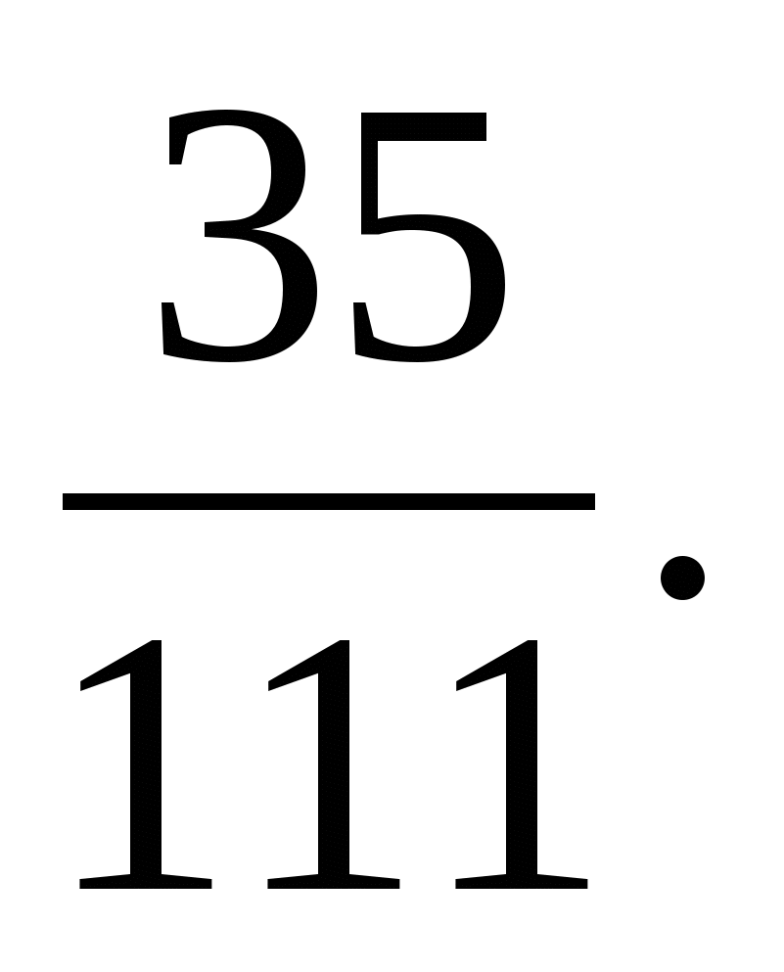

1. Обратите чистые периодические десятичные дроби в обыкновенные:

а) 0,(42); б) 0,(513).

1. Обратите смешанные периодические десятичные дроби в обыкновенные дроби:а) 0,0(27); б) 0,0(01).

5. Даны числа z1= - 1 +3 i, z2= 4 + 5i. Вычислите:

а) модули чисел z1и z2;

б) сумму чисел z1и z2;

в) разность чисел z1и z2;

г) произведение чисел z1и z2.

6. Найдите значение дроби:

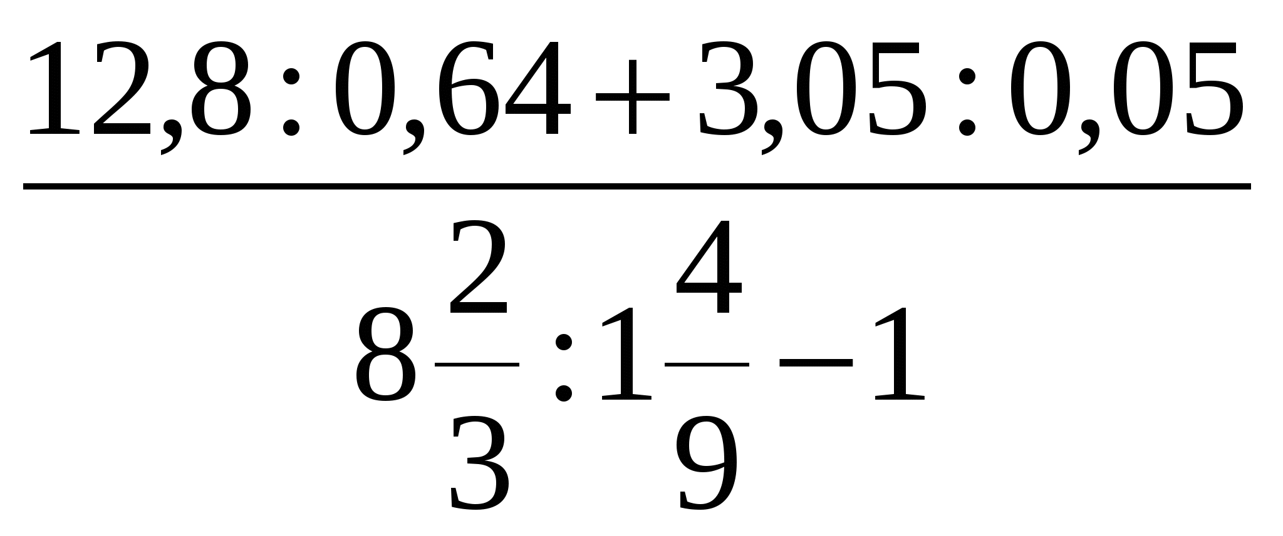

2 ВАРИАНТ

1. Запишите число в стандартном виде:

а) 37000000; б)0,00000052;в) 0,42\*10-4; г)52,7\*105.

1. Представьте обыкновенную дробь в виде десятичной периодической дроби:

а) 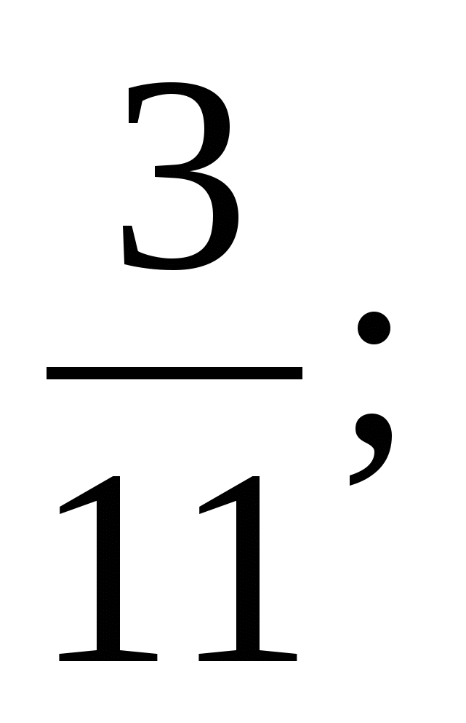 б) 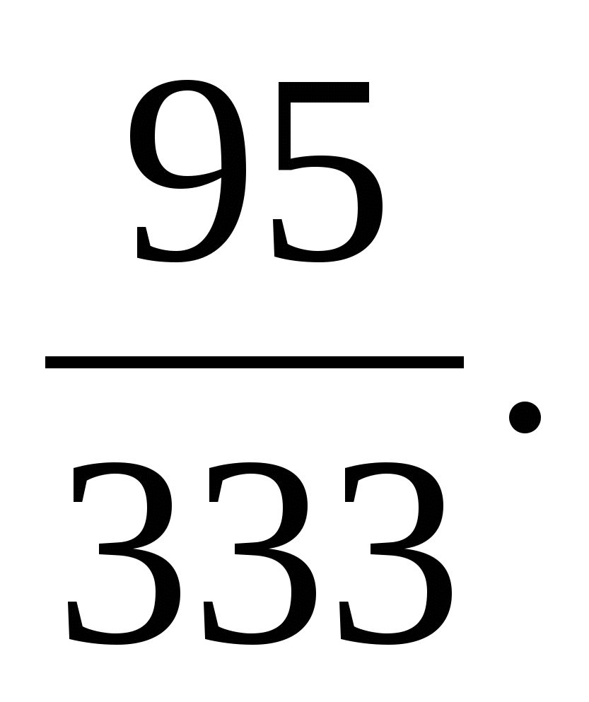

3. Обратите чистые периодические десятичные дроби в обыкновенные:

а) 0,(72); б) 0,(918).

4. Обратите смешанные периодические десятичные дроби в обыкновенные дроби:

а) 0,3(6); б) 0,11(6).

5. Даны числа z1= - 3 +5i, z2= 4 -7i. Вычислите:

а) модули чисел z1и z2 ;

б) сумму чисел z1и z2;

в) разность чисел z1и z2;

6. Найдите значение дроби:

